

Изображение/ Создание

**Моделирование**

моделирование

Результаты моделирования

изображение

Изображенные элементы в Ментальной модели

Элементы, включенные в Ментальную модель

выбор

**Построение**

Все возможные элементы



Изображение/ Создание

Выводы и Решения

моделирование

Доступный для исследования другими людьми

Результат моделирования

изображение

Изображенные элементы в Ментальной модели

Элементы, включенные в Ментальную модель

выбор

Все возможные элементы

общение

Кумулятивное общение

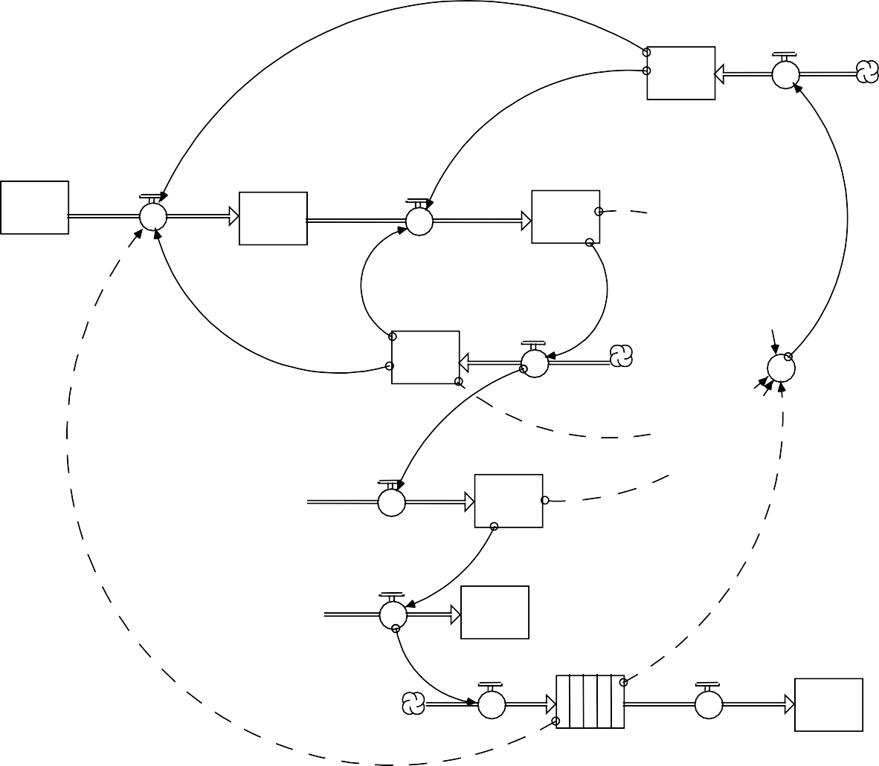

Полное влияние

столкновение

Приведение в действие

Разветвление

Меры приняты

Изображение/ Создание

Принятие мер

Выводы и Решения

Доступный для исследования другими людьми

моделирование

Результаты моделирования

**Самоотражающееся обучение**

Выбор

**Вдохновленное другими обучение**

Изображенные элементы в Ментальной модели

Элементы, включенные в

Ментальную модель

изображение

Все возможные элементы

Кумулятивное

общение общение

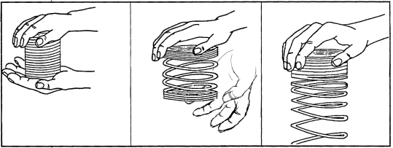

c.

b.

a.



**Ширина**

*Широко*

*Узко*

*Глубоко*

Раздели и Побори

**Глубина**

Ментальная модель

Взгляд с высоты 10 000 метров

*Неглубоко*



Усиливание Выпуск наружу

Злость

Вода в океане

c.

Выпадение осадков

испарение

Масса

тела

приобретение потеря

Вода в облаках

b.

a.



**R**

разработка

**R**

Навыки Представления Общей Сути

представление сути

Математики

Суть Математики

представлена

представление сути

Биологии

представление сути

Истории

представление сути

Литературы

Суть Литературы

представлена

Суть Биологии

представлена

Суть Истории

представлена

Благоприятная обстановка в классе

Академический Успех

Сильная Мотивация

Хорошие Родители

Хорошие Учителя

Благоприятная обстановка в классе

Сильная Мотивация

Академический Успех

Хорошие Родители

Хорошие Учителя

Благоприятная обстановка в классе

Сильная Мотивация

Академический Успех

Хорошие Родители

Хорошие Учителя

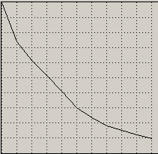

исчезновение

Растительный покров

Растительный Покров

Почва, потерянная на единицу воды

**R**

Почва, потерянная на единицу воды

Эрозия

Почва

Вода в облаках

дожди



инициатива прибытие в очередь

Моральное состояние

водоотвод

Состояние атмосферы в классе

Улучшения по ходу дела

убывает

возрастает

Степень Академического Успеха

Спелые деревья

года

Происходит постепенное

увеличение в *сборке урожая*.



Спелые Деревья

Сборка урожая

Посев в

Процессе

развития взросление

Посев



Время рассеивания постоянно

Время, пока помните заученное, постоянно

рассеивание

Зарядка на

Конденсаторе

забывание

Заученные Факты

Время затухания постоянно

затухание

Прочность взаимоотношений

**ГЛАВА 2**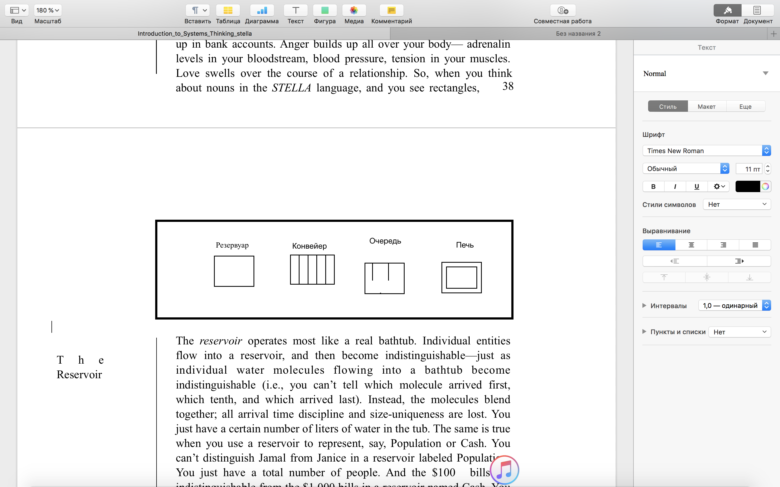

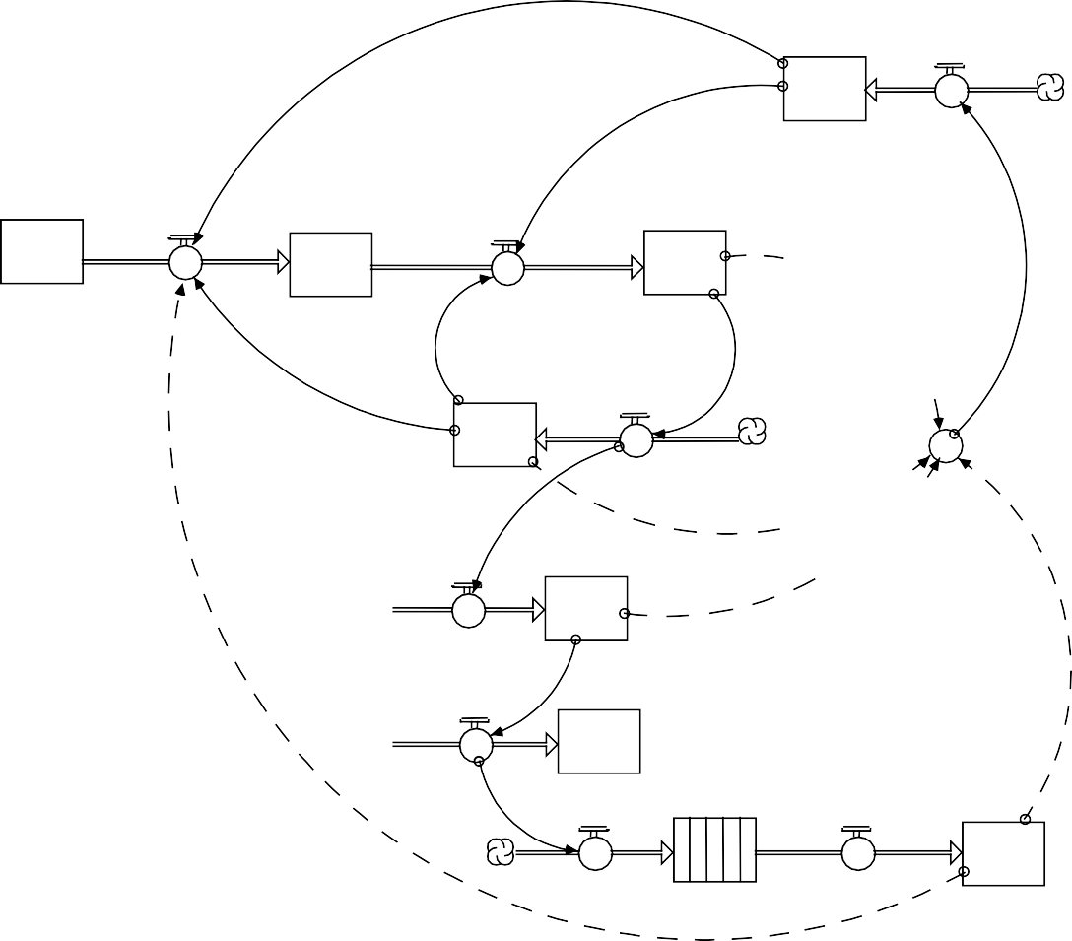

Полное влияние

влияние

приведение в действие

Разветвление

Actions

Taken

Изображение/ Создание

Принятие мер

Выводы и Решения

Доступный для исследования другими людьми

моделирование

Результат Моделирования

выбор изображение

Изображенные элементы в Ментальной модели

Элементы, включенные в Ментальную модель

Все возможные элементы

общение

Кумулятивное общение

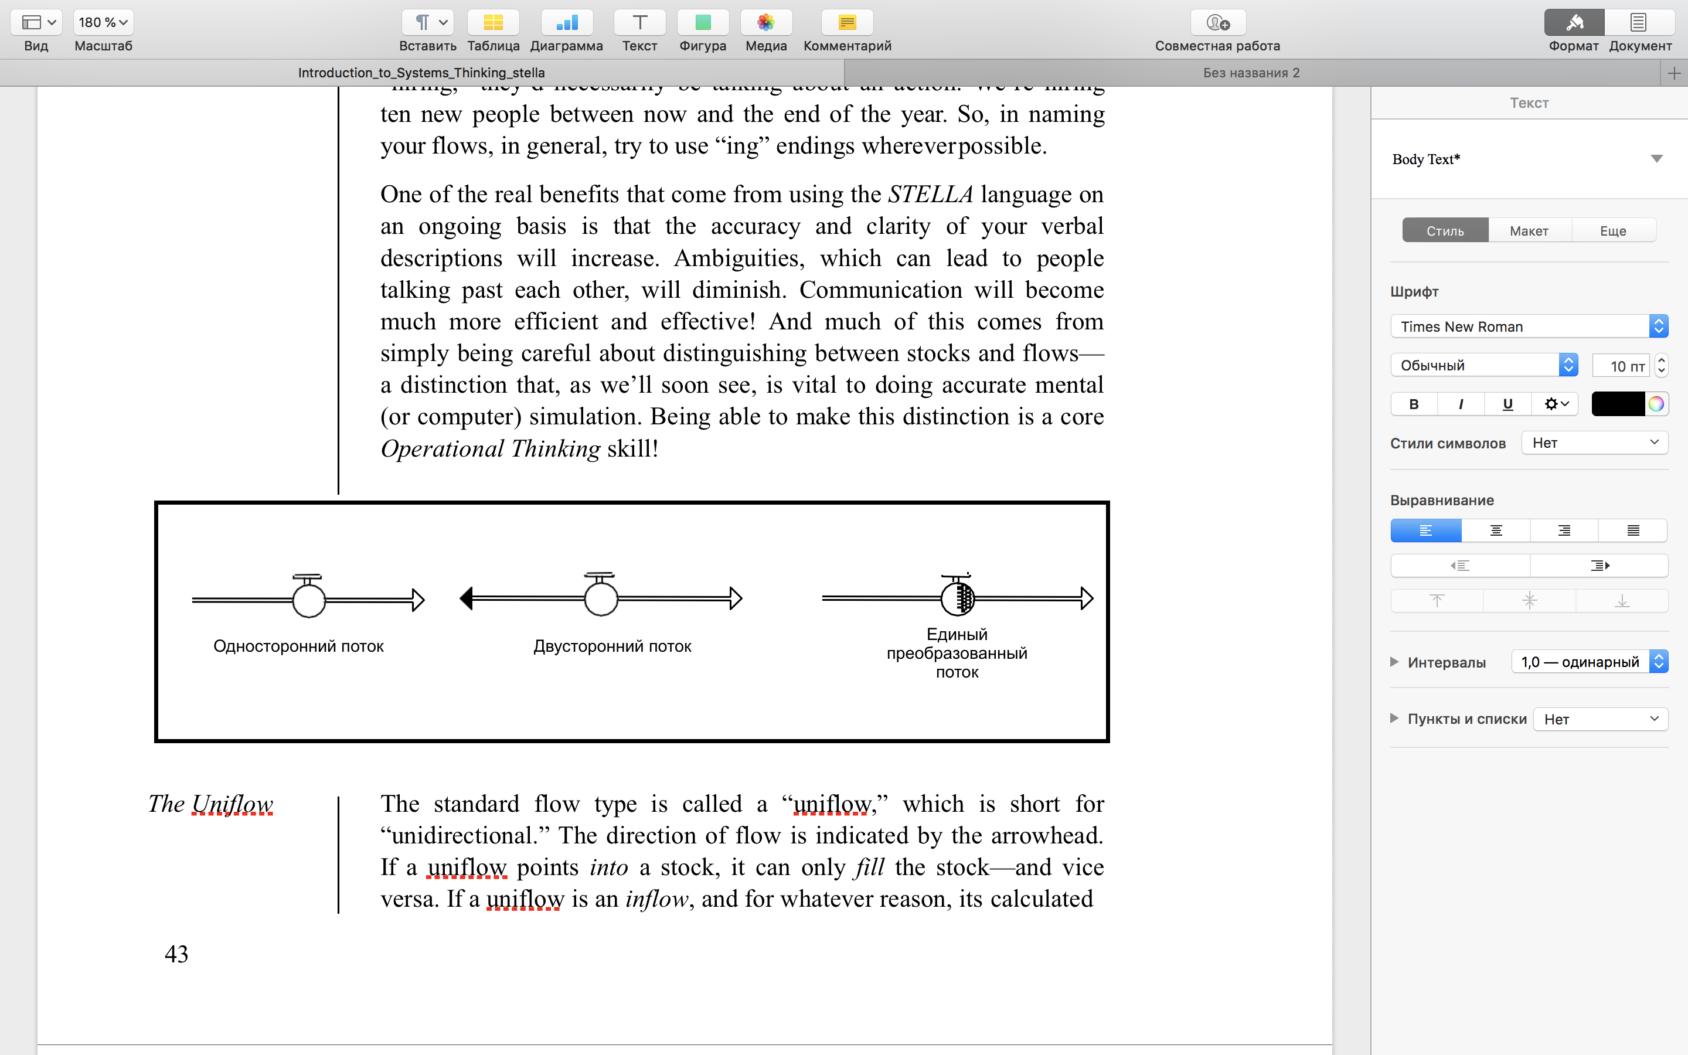

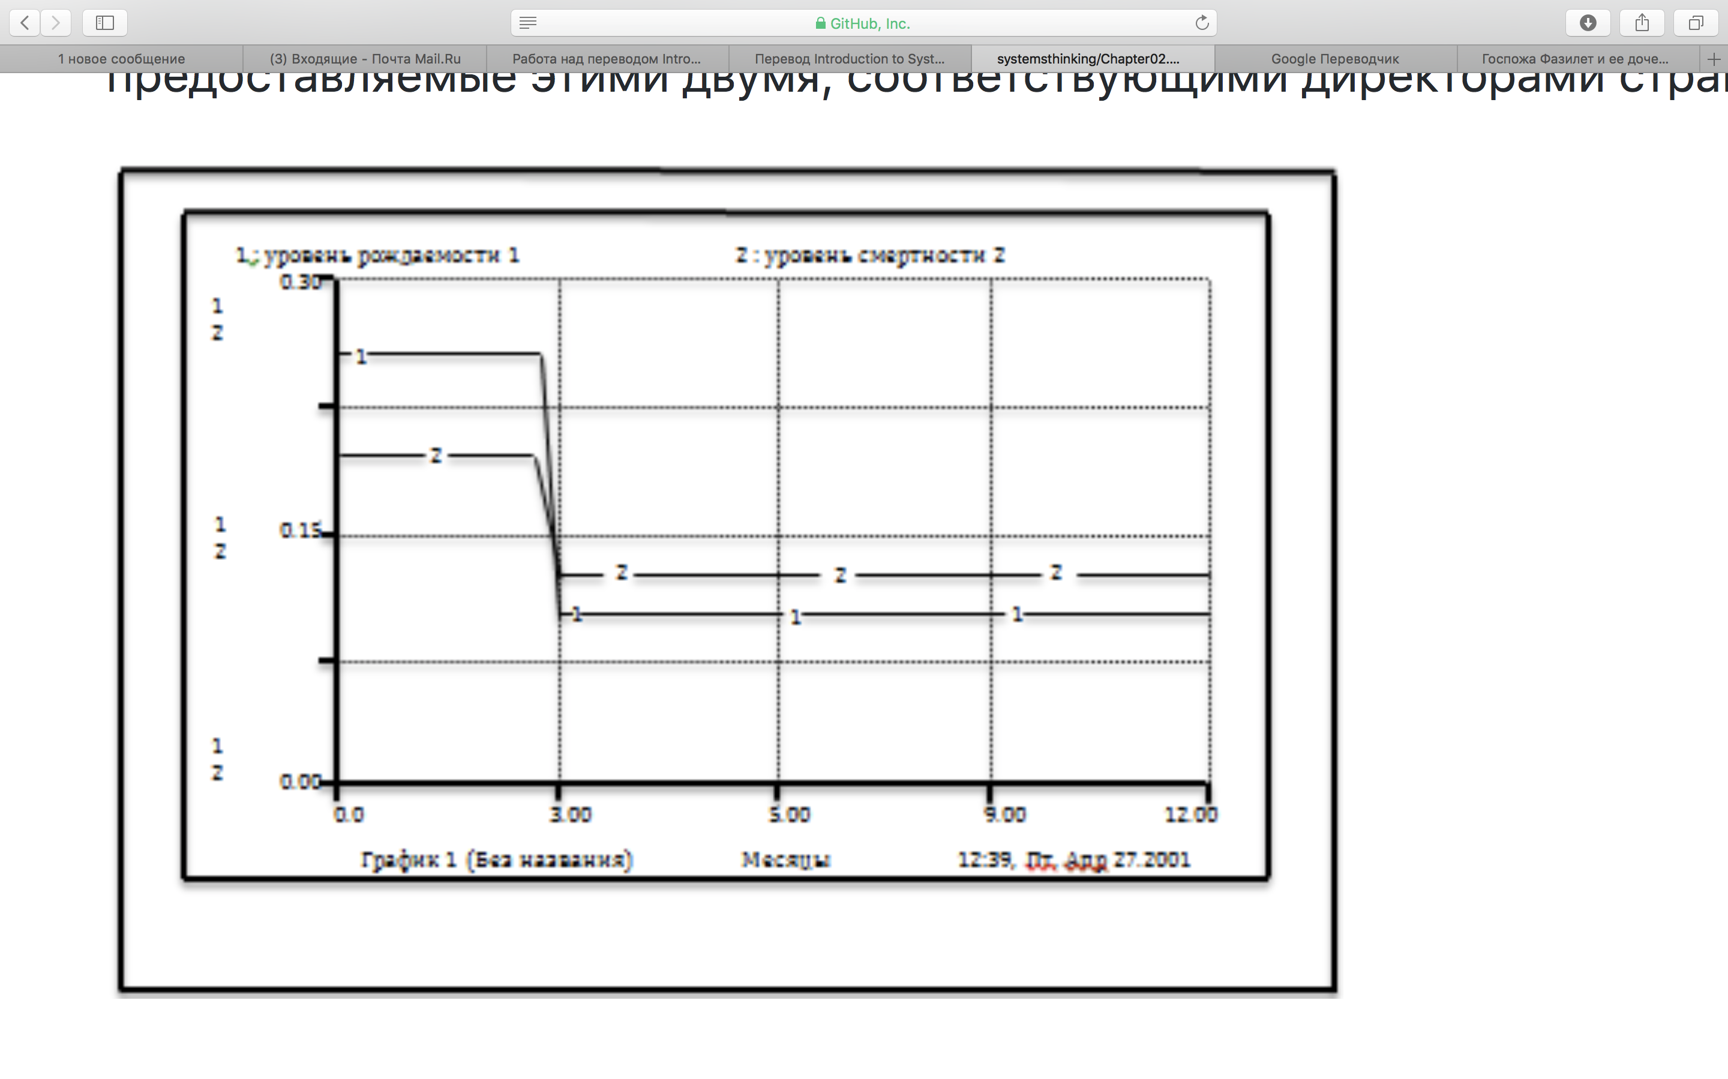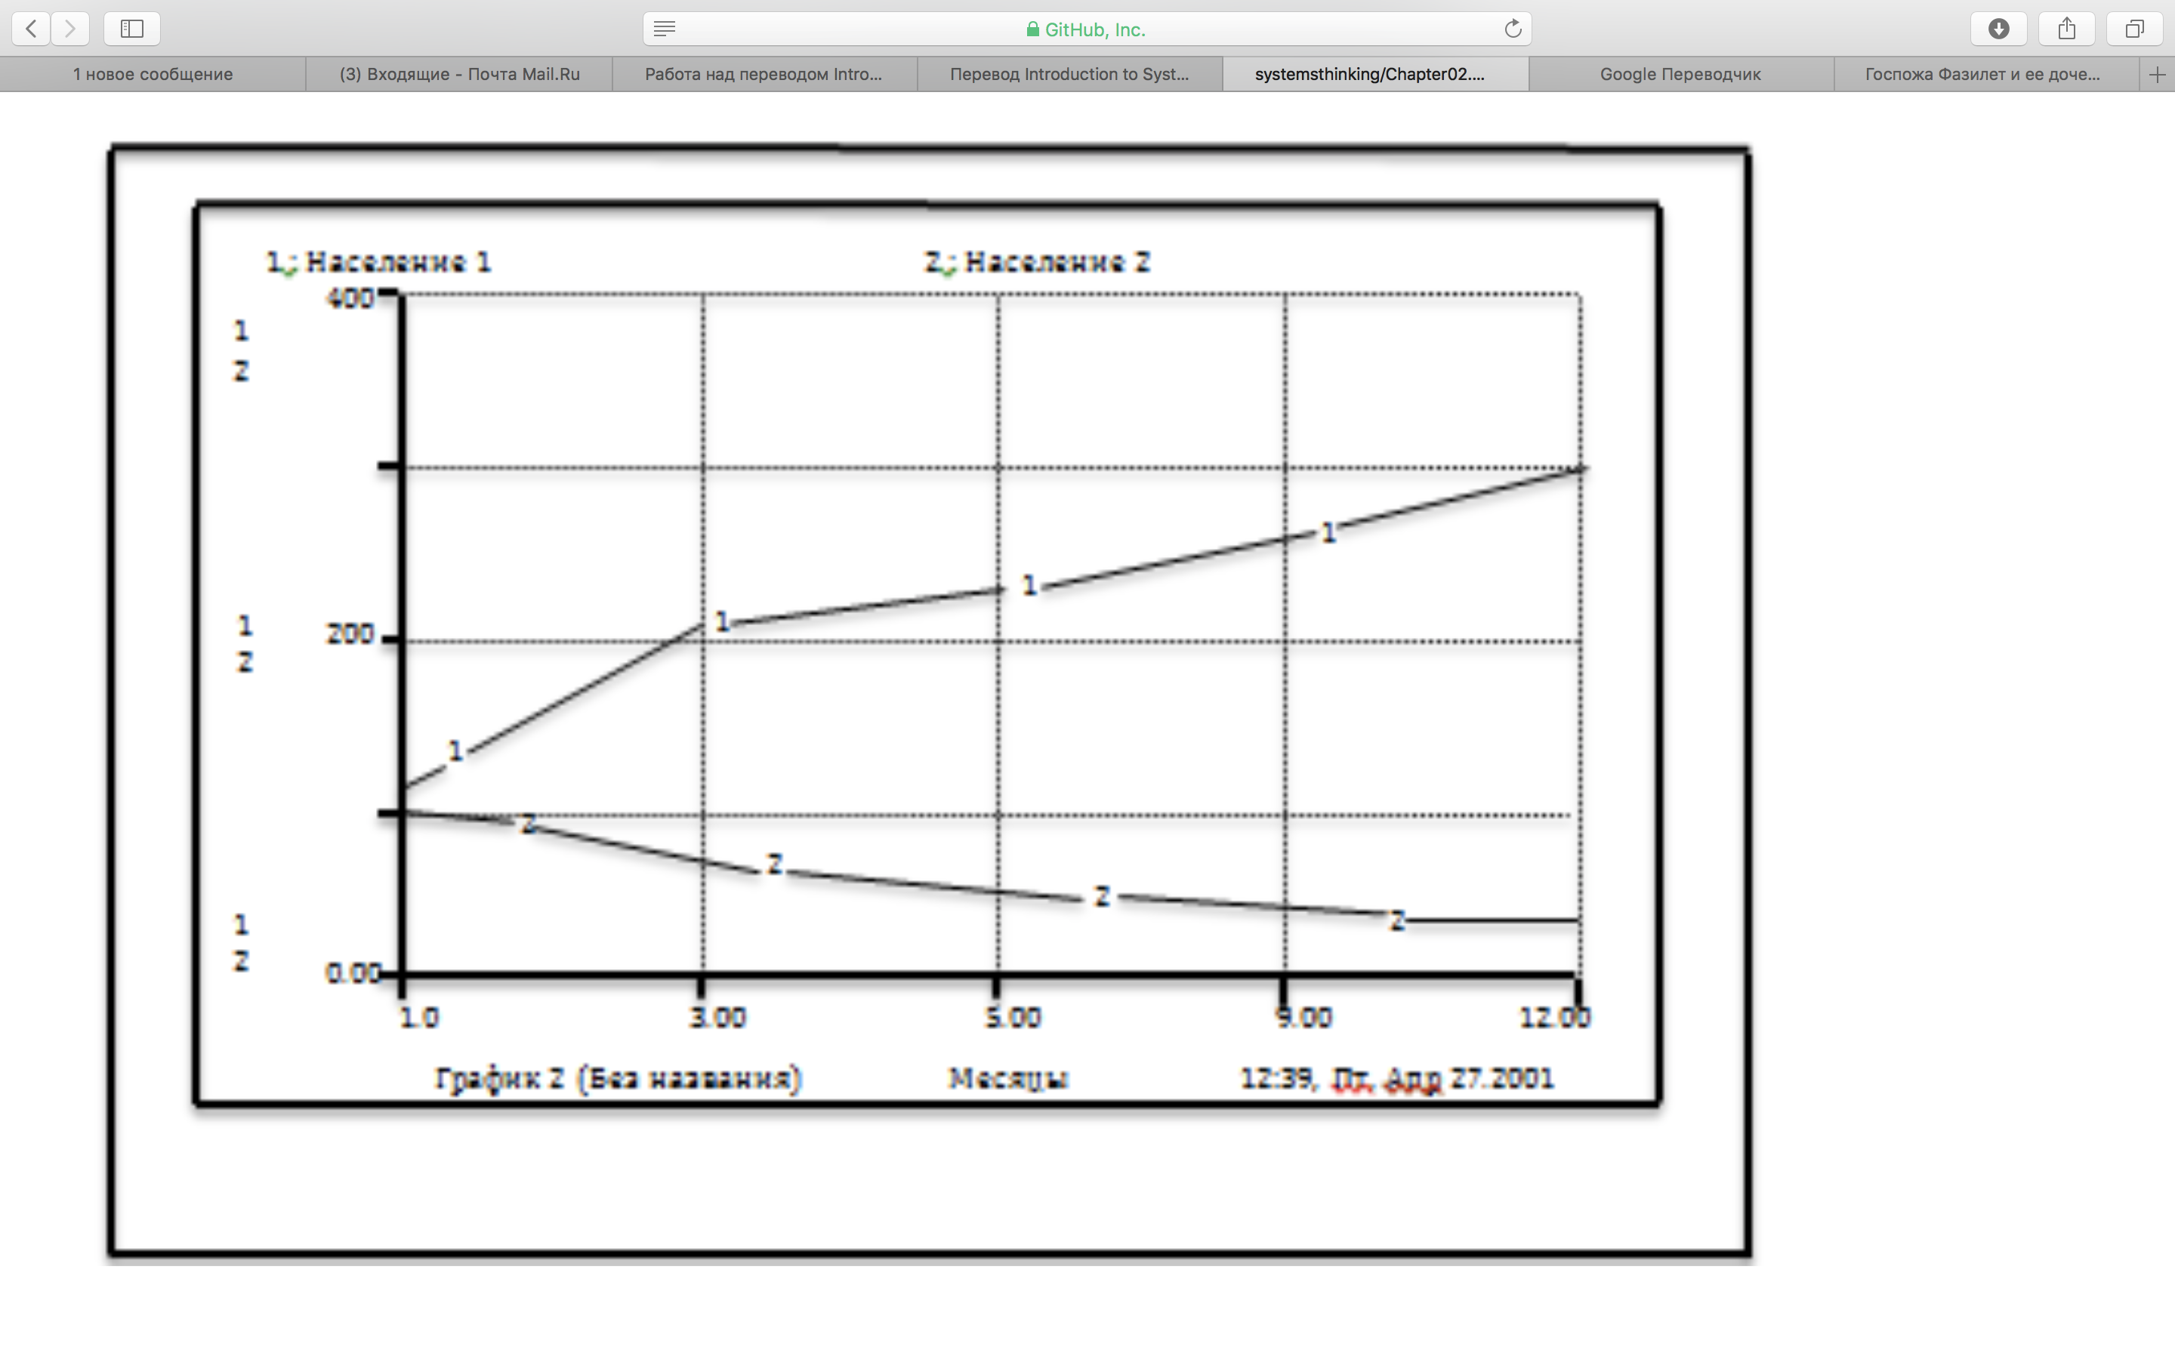



Добавление кислорода

Атомы кислорода

Добавление водорода

Атомы водорода

Молекулы

H2O

**ГЛАВА 3**



способствует

Мотивации работников

Уровень зарплаты



накачивание

Внутриклеточный натрий

Внеклеточный натрий

рождение взросление смерть

Mature

Lions

Детеныш льва

Высокомерие

Потеря

Формирование

Забирание

Добавление

Количество химического элемента Х

Скорость

сборка урожая

взросление

Позиция

Биомасса



умереть

родиться

Население



Ведет к

Неудовлетворенность работника

Неудовлетворенность клиента